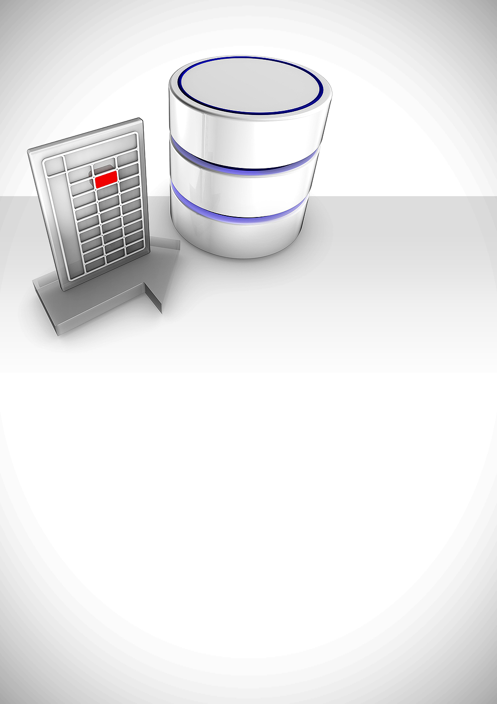

**PROPUESTA DE UNA BASE DE DATOS PARA LA RED SOCIAL ACADÉMICA BLOQUE10**

**CAMILO ANDRÉS ORTIZ REGALADO-2019214079**

**GUILLERMO ARTURO RODRÍGUEZ PARDO -2019114037**

**LUIS SANTIAGO FALCÓN MUÑOZ-2014114137**

**JOSÉ ALBERTO FONTALVO ANAYA -2019114027**

**UNIVERSIDAD DEL MAGDALENA**

**BASES DE DATOS**

**GRUPO 3**

**ALEXANDER ARMANDO BUSTAMANTE MARTÍNEZ**

**LUNES 13 DE DICIEMBRE DE 2021**

**SANTA MARTA (D.T.C.H.)**

**Especificación de requisitos**

1. Deben poder almacenarse datos de los usuarios como: identificación, nombre de usuario, email, contraseña, nombres, apellidos, biografía, fecha de registro, el país al que pertenece, su tipo de usuario (docente, directivo, estudiante), foto de perfil y de portada.
2. Deben almacenarse las conexiones de amistad y las personas que siguen los usuarios.
3. Si el usuario es de tipo estudiante debe almacenar el programa y facultad en el que se encuentra, si es docente o directivo debe almacenar el cargo y dependencia.
4. Deben poder almacenarse las publicaciones que realiza un usuario, dicha publicación puede contener una descripción y la fecha en que se genera. La publicación puede contener archivos como fotos o documentos pdf. De los archivos debemos guardar su dirección en el servidor, la fecha en que se sube y una posible descripción.
5. Deben almacenarse los likes y comentarios que se hagan en una publicación. Del like podemos almacenar la fecha en que se hace y un “tipo de like” para que sea escalable, de los comentarios se almacena la fecha en que se realiza y el comentario en sí mismo.
6. Si un archivo es de tipo foto esta debe ser capaz de almacenarse en un álbum que contendrá el título y el usuario que lo ha creado, así como la fecha en que lo hizo.
7. Deben almacenarse los grupos que creen los usuarios, estos deben contener un título y una descripción.
8. Deben almacenarse los usuarios que ingresen a un grupo y las publicaciones que estos hagan en el grupo.
9. Debe almacenarse la privacidad, es decir, si queremos que una publicación, foto o grupo sea privado o esté abierto al público.
10. Un usuario puede inscribirse a un curso, este último debe contener un título, una descripción, un costo (puede ser 0), si es o no certificado. El curso se divide en secciones y las secciones en temas, de las secciones se guardará un título y de los temas un título y descripción.
11. Debe almacenarse el estado en que un usuario se encuentra en un curso, es decir, si está inscrito o ya finalizó el curso.
12. Deben almacenarse los niveles B10 que son una especie de categoría que tienen los usuarios en la plataforma.
13. Para este surge la necesidad de hacer uso de los datos del usuario que se especificaron anteriormente, en caso de que el sea el autor del artículo. Será una tabla en la cual se guardarán los datos de los usuarios que publicarán los artículos.
14. son los diferentes artículos que hace el autor periódicamente en la cual se tratan diferentes temas de interés educativo, estos se organizaran de manera cronológica. será la tabla en la cual se guardarán los artículos.
15. Un blog tiene una categoría la cual sirve para clasificar la temática a tratar, con esto podemos estructurar y organizar mejor los contenidos en cada uno y permitir al usuario tener una idea rápida sobre la temática que se desarrollara, en el caso de Bloque 10 hace referencia principalmente a que área del conocimiento está orientada y que tipo de funcionalidad se trabaja. Tabla en la cual se guardarán las categorías de los artículos.
16. Los blogs permiten a los lectores interactuar con los autores a través de estos para expresar sus opiniones acerca del contenido del artículo o simplemente dejar un visto bueno a través de una reacción. Sera una tabla donde se guardará el tipo de interacción de los artículos.
17. Estatus del blog es la situación en la que se encuentra el blog este puede ser publicado, o en revisión.

**Modelo conceptual entidad - relación elaborado con la notación de Chen en la herramienta ERDPlus**

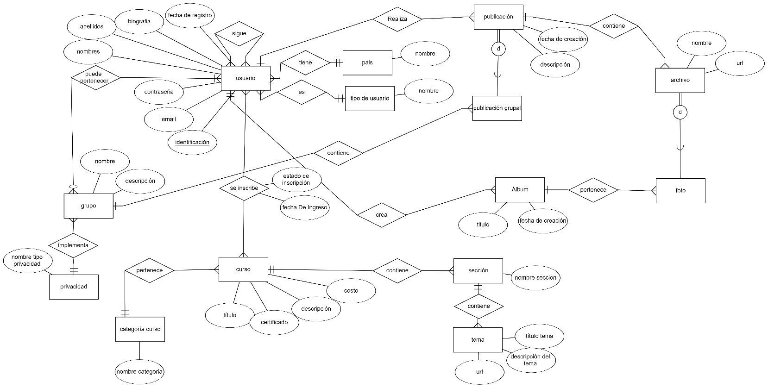

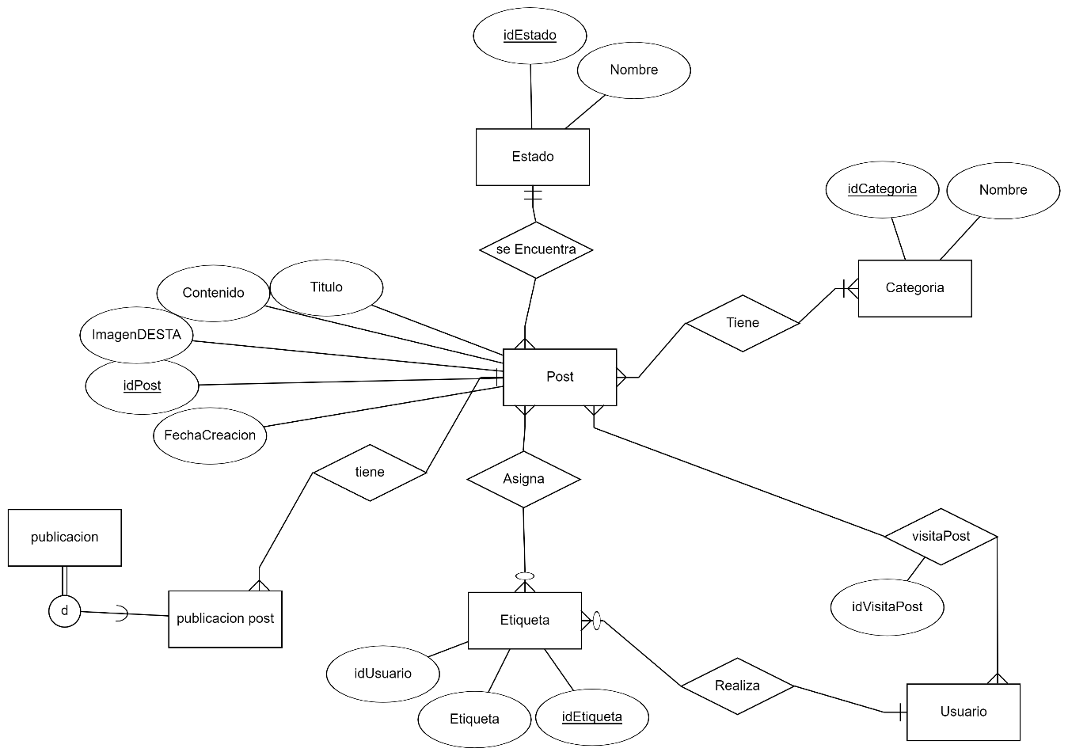

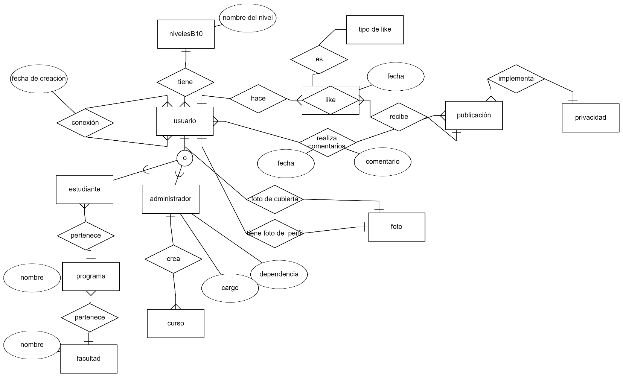

**Modelo lógico de la base de datos**

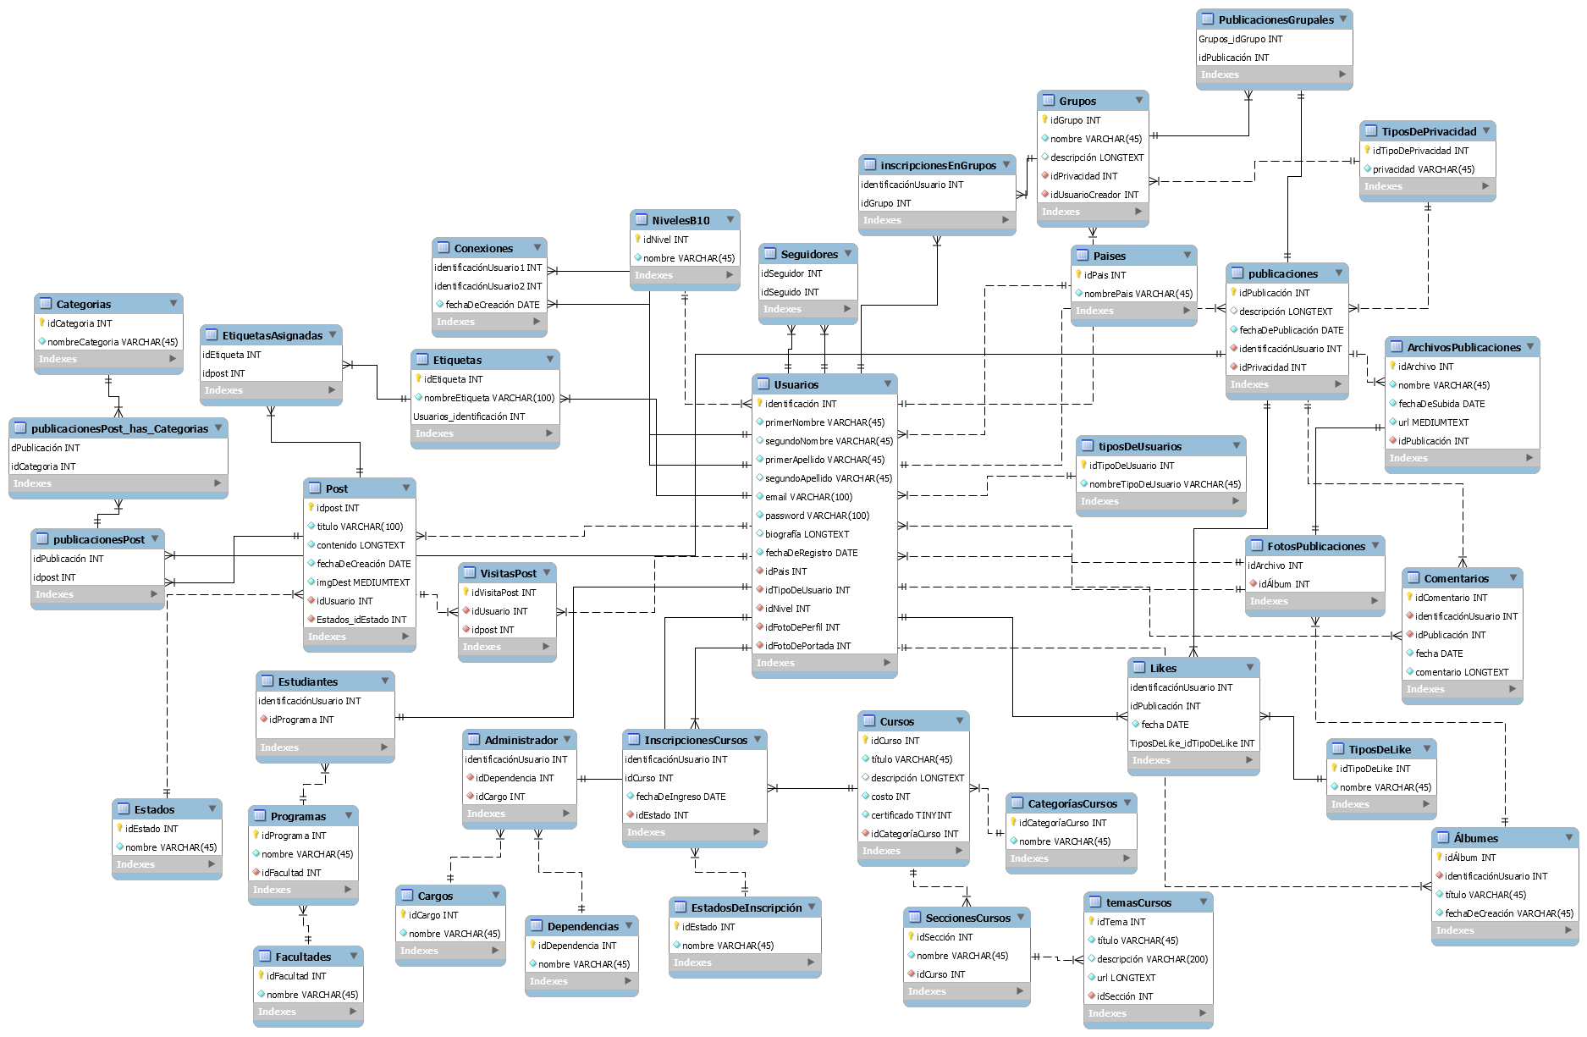Para una mejor percepción observar la imagen en los archivos adjuntos

**Funcionalidades actuales de la red social o de necesidades de datos que puedan ser suplidas a partir del diseño planteado y que deberían poder responderse ejecutando consultas sobre los datos almacenados en la base de datos.**

1. ¿cuál es la identificación, primer nombre, primer apellido y correo electrónico de los usuarios registrados antes del presente año que han alcanzado el nivel de innovador en la plataforma B10 y aún no han seleccionado una foto de perfil?
2. ¿Cuál es la identificación, el nombre, y cantidad de inscripciones de cada grupo? Mostrar el resultado en forma de escalafón.
3. ¿Cuál ha sido la publicación con más likes en el presente año?
4. ¿Cuántos estudiantes nacidos en Colombia se inscribieron en la plataforma en el 2022?
5. ¿Cuál es la identificación y fecha de publicación de las publicaciones que han sido realizadas entre marzo y julio por estudiantes de antropología que han alcanzado el nivel de integrador?
6. ¿cuáles son los usuarios que pertenecen al curso de cálculo diferencial?
7. ¿mostrar el nombre de los usuarios inscritos y el curso que están cursando? Ordenar con respecto a la fecha de inscripción
8. promedio de los estudiantes que han finalizado un curso
9. ¿Cuál es la cantidad de temas que tiene cada curso?
10. ¿Cuál es el álbum con más cantidad de fotos?
11. ¿Cuáles han sido los comentarios entre el 1 de diciembre del 2020 y 1 de diciembre del 2021?
12. ¿Cuál ha sido el tipo de like más usado?
13. ¿Cuáles son los cursos más recientes publicados? (hace 1 semana)
14. ¿Cuáles son los cursos publicados en el área de ingeniería?
15. ¿Cuál es la fecha de publicación de los álbumes?
16. ¿Cuál es el usuario que más publicaciones tiene en su blog?
17. ¿Cuál es el post con más visitas?
18. ¿Cuál es la categoría más asignada?
19. ¿Cuál es la cantidad de post que se encuentran en estado de revisión?
20. ¿Cuál es el post con mas likes?

**scripts para crear la base de datos**

El Scrip para crear la base de datos se encuentra en la carpeta “scripsql”

**Un script con la creación de tres vistas y tres procedimientos almacenados por cada integrante del equipo**

El Scrip se encuentra en la carpeta “vistas y procedimientos”

**video de máximo 15 minutos de duración con una explicación sintética de la solución elaborada**

[**https://youtu.be/-HzJX4Oo_r8**](https://youtu.be/-HzJX4Oo_r8)

* **La calidad nos defraudó ☹**